Как получить ИНН для ребенка
08.11.2017
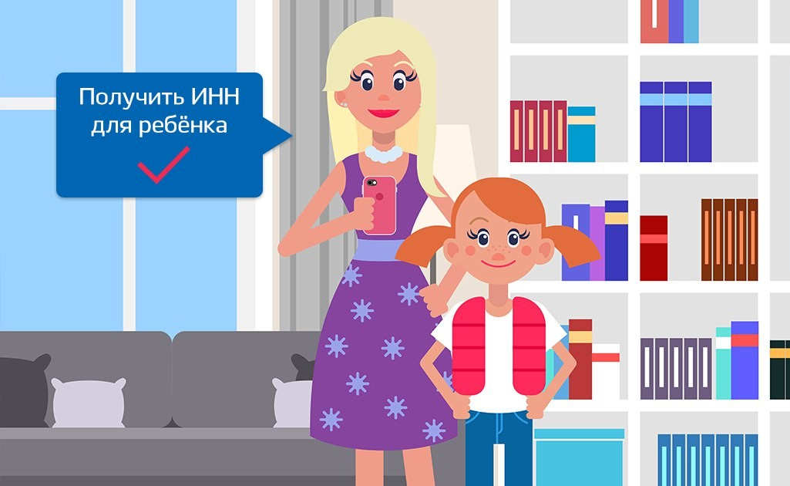
Мало кто знает, что получить ИНН (идентификационный номер налогоплательщика) можно и для ребёнка, не достигшего 14-летнего возраста.
ИНН могут попросить предъявить органы образования;
ИНН может понадобиться для оформления наследства на ребенка;
ИНН необходим для получения налоговых вычетов родителями при покупке на ребенка недвижимости, прохождении им санаторно-курортного лечения и др.
Документ, подтверждающий постановку физического лица на учет в налоговом органе с присвоением ИНН, осуществляется ФНС по Вашему месту жительства.
Подать заявление о получении ИНН для ребенка можно в электронной форме через Личный кабинет сайта ФНС https://service.nalog.ru/zpufl/.
Напоминаем, что войти в Личный кабинет налогоплательщика можно с помощью пароля портала «Госуслуги».
Если Вы еще не зарегистрированы на gosuslugi.ru, самое время - это сделать, поскольку портал «Госуслуги» предоставляет своим пользователям множество возможностей: отслеживать и оплачивать начисленные штрафы, образовавшиеся судебные и налоговые задолженности, получать множество востребованных государственных и муниципальных услуг и др.
Справка
Для регистрации на портале «Госуслуги» (Вход в Госуслуги) потребуется ввести личные данные: реквизиты паспорта, СНИЛС, номер мобильного телефона либо адрес электронной почты, а затем получить код активации Личного кабинета.
Код активации можно получить заказной почтой либо в ближайшем центре обслуживания, осуществляющем подтверждение личности пользователей ЕСИА. На сегодняшний день в Алтайском крае открыто более 560 таких центров. Их перечень, информация о местонахождении и графике работы размещена на портале: https://www.gosuslugi.ru/help/address.
Подробные инструкции по регистрации на портале «Госуслуги» размещены в специальном разделе портала «Помощь и поддержка». Телефон технической поддержки gosuslugi.ru 8-800-100-70-10 (звонок бесплатный).

